1. Компонента

Функция с заглавной буквой, которая возвращает JSX разметку.

Function **Rating** () {

return (

<div> </div>

)

}

Применять компоненту: <Rating/>

1. Пропсы

В самой компоненте указывается пропс.

* 1. Functuon Rating (props: RatingType) {

return (

…

)

}

* 1. Задается типизация для всех значений пропс.

Type RatingType = {

Value:number;

}

* 1. Вызов компоненты со значением пропса.

<Rating value={5} />

1. Map array

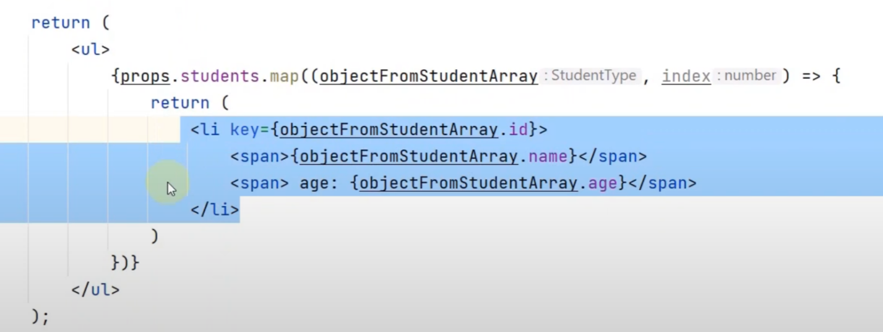

1. Стрелочная ф-ция. Делается через const вар и т.д.

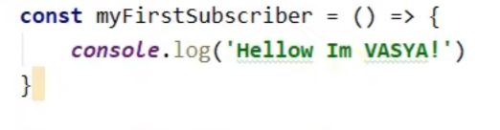

1. **Button**

Функцию всегда нужно выносить вверх.

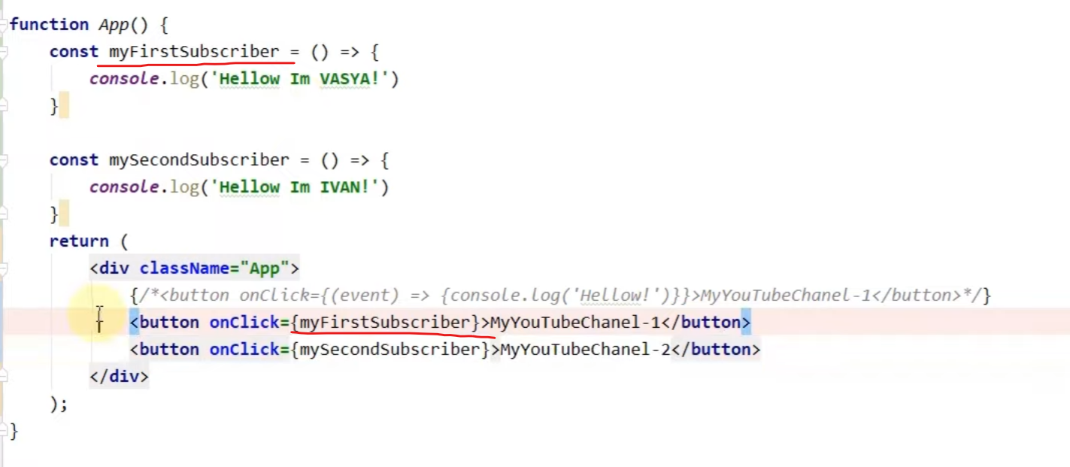

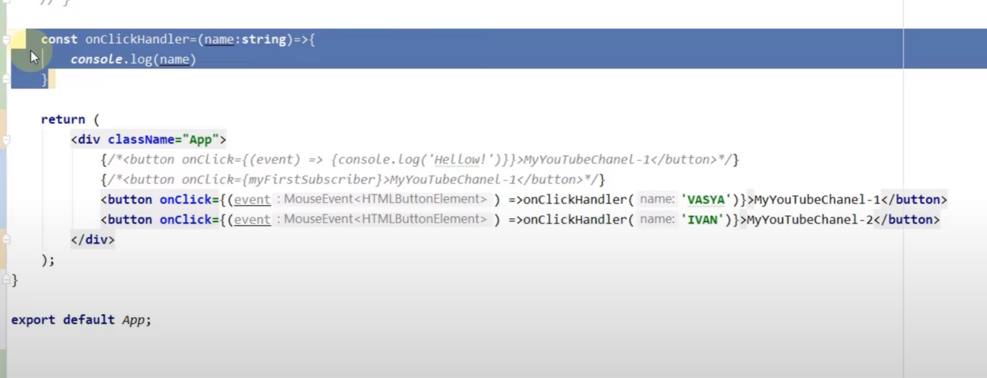

Если есть инвент (действие) и нужны аргументы для передачи в функции, то нужно делать обертку через стрелочную ф-цию. (event) => function (argument). То есть скобки справа и слева.

Button через компоненту

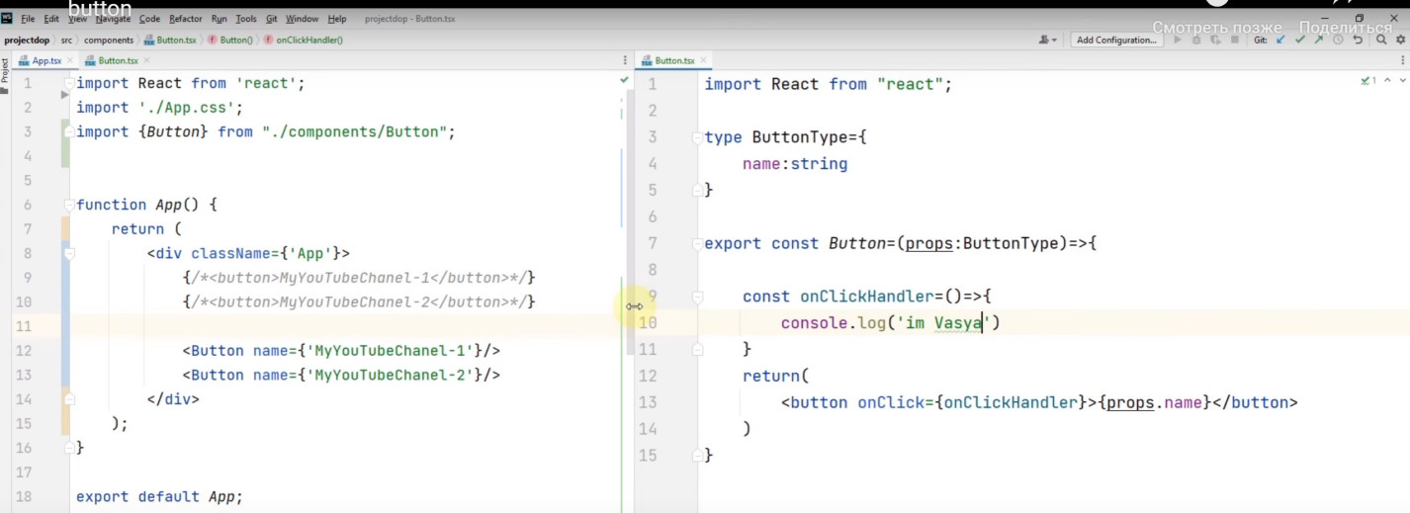

Самое правильное оформление для универсальной кнопки

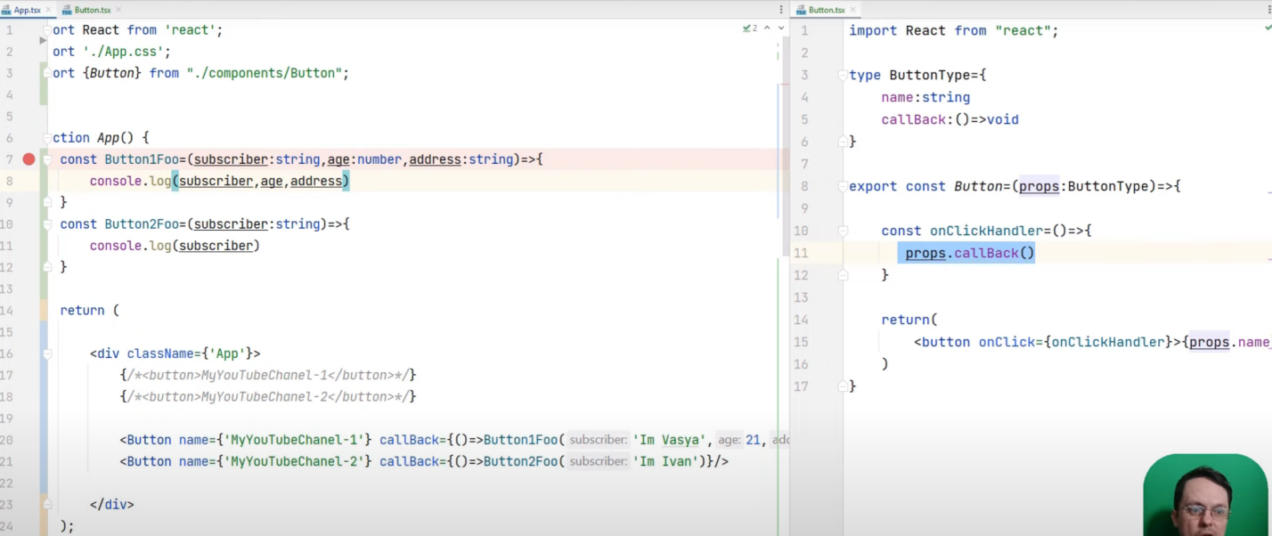

1. uSeState

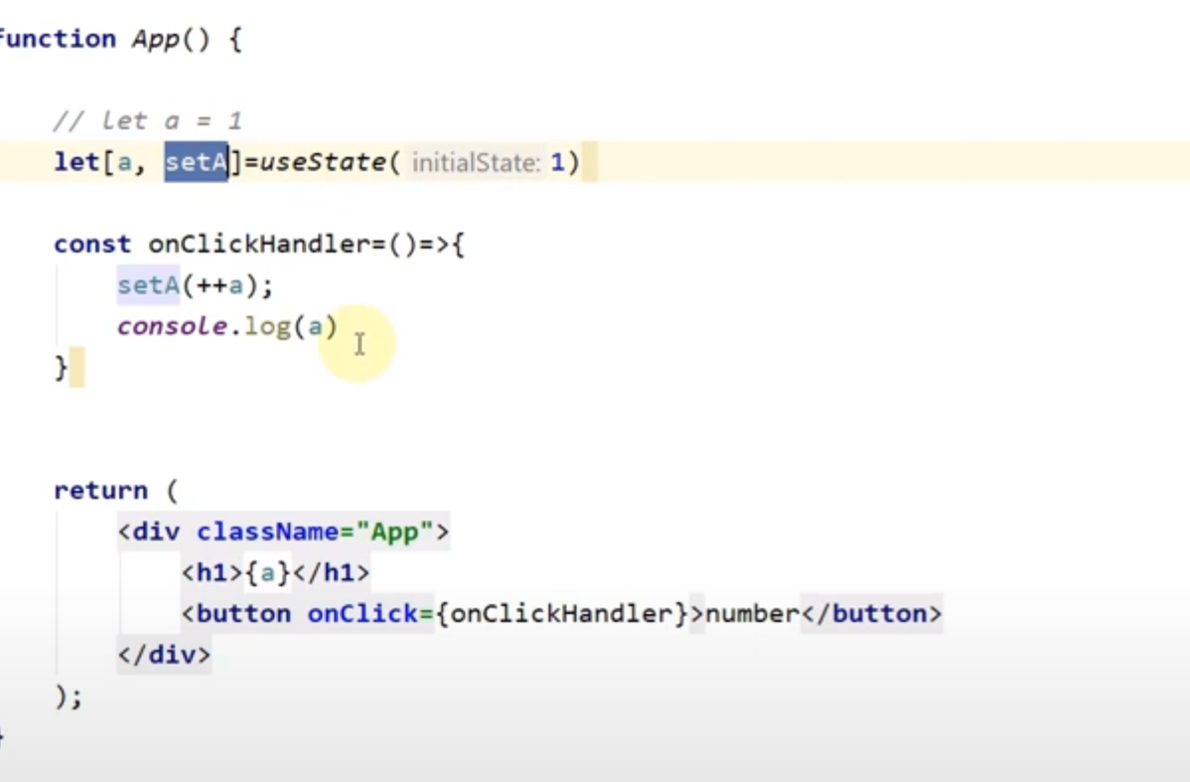

1. Условие через оператор

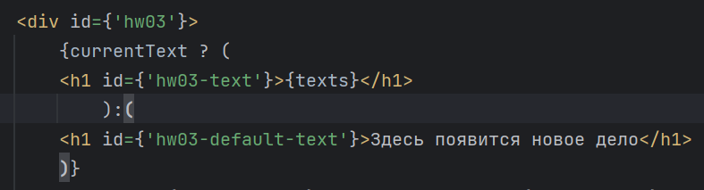

Если строка пустая, то она будет false. Если хоть 1 символ, то уже true.